Ausgabe Prima/Primo 1971
»Prima« (1971)/»Primo« Comicmagazin, 1971 bis 1974
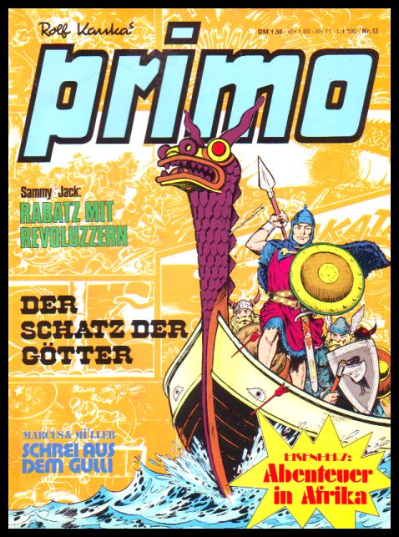Cover Primo 1974, Ausgabe 12
Comicfassung
Das erste Heft mit Abenteuern von Prinz Eisenherz in klassischem s/w erschien in »Prima« in Ausgabe 14/1971. Prima wechselte noch im Jahre 1971 den Namen zu »Primo« (23/1971). Die Serie wurde im 14-tägig erscheinenden Magazin bis Ausgabe 33/1971 fortgesetzt.
Mit der Ausgabe 1/1972 begann man erneut, um nach Ausgabe 8/1972 eine neue Pause einzulegen. In Ausgabe 16/1972 setze man wieder ein (mittlerweile mit Blautönen), um nach einigen längeren und kürzeren Unterbrechungen (so z.B. zwischen 8/1973 bis 14/1973 oder 1/1973, 3/1973) ab 12/1974 Prinz Eisenherz in Farbe zu drucken. Ferner gab es ein Wiedersehen in den Fix & Foxi-Jahrbüchern 1973 und 1974.
Quelle: Kaukapedia
siehe auch:
Links hierher:

